Drůbež Novák HB s.r.o.
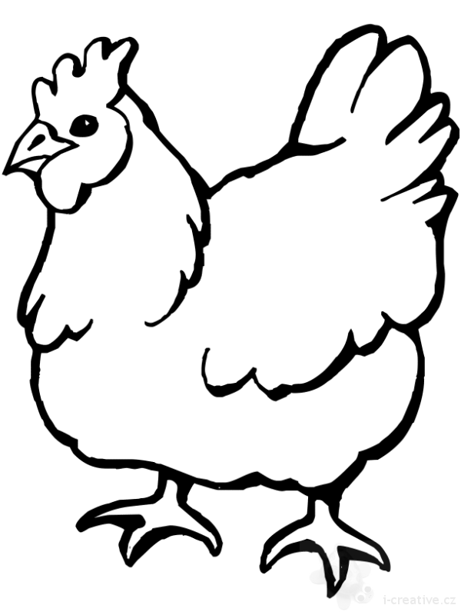
Mírovka

nabízí
CHOVNÉ KUŘICE

Barva: hnědá, černá, bílá, sussexová, kropenatá

Kuřice jsou vakcinované a pod stálou veterinární kontrolou.

Stáří: 16 týdnů
Cena: 162 Kč/ks
Odběr: 22.3.2019 ve 13:15 hod.
u OÚ

Objednávky: 777 556 036

